Stampe residenti estero
Dal menù Servizi Demografici→Elettorale→Elettorale→Stampe→Stampa residenti estero è possibile generare una stampa degli elettori residenti all'estero filtrando per zona di residenza.
E' possibile scegliere come zona di residenza CEE, EXTRACEE, TUTTI o una nazione precisa.
Si può indicare un ordinamento per la stampa.
E' obbligatorio indicare un testo (es. “Residenti estero”).
Il formato di output può essere un DOCX (editabile a video) o un PDF (non editabile).
Premere Stampa per generare il testo scelto.
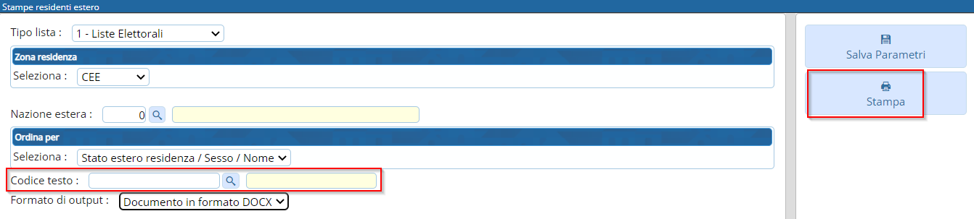 visualizzazioni.

